Carte de Sapin d’Hiver
Peinture Aquarelle
Étape 1: Plie le papier aquarelle en 2.
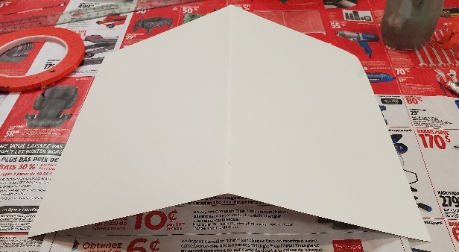
Étape 2: Ajoute de la tape pour attacher le papier a la table. Utilise la petite tape rouge pour créer ton image d’un arbre.
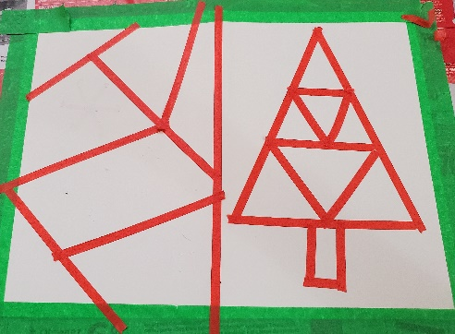
Étape 3: Utilise le pastel a huile blanche pour dessiner des flacons de neiges à l’extérieur de l’arbre.
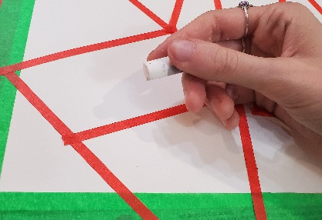
Étape 4 : Peinture l’extérieur de l’arbre avec des couleurs froide. Avant que sa sèche ajoute du sel par-dessus.
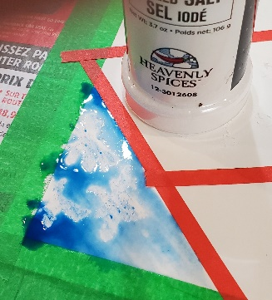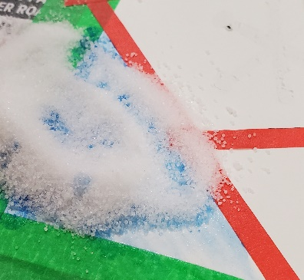

Étape 5: Peinture l’intérieure de l’arbre avec des motifs ou en utilisant diffèrent technique d’aquarelle.
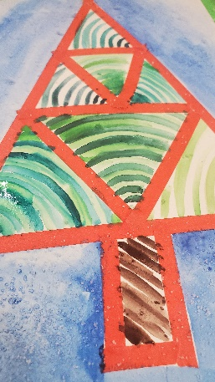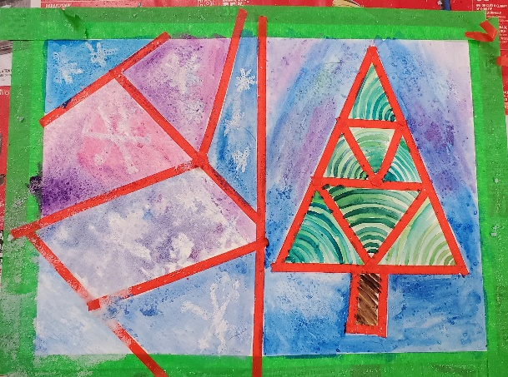
Étape 6 : Enlève la tape lentement.
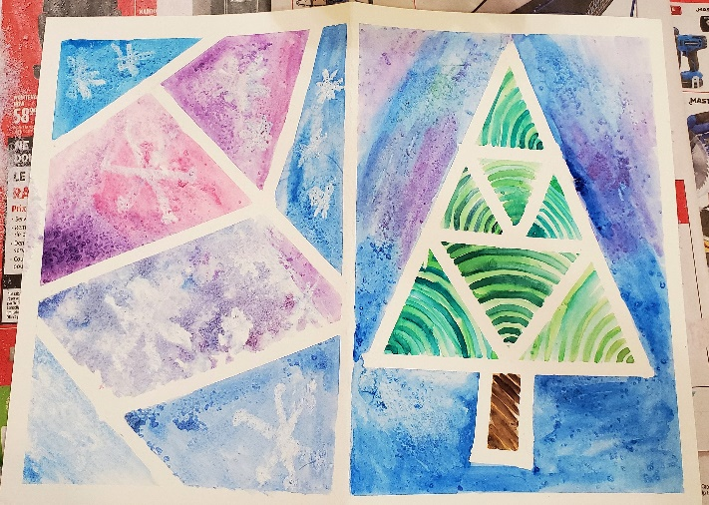
Étape 7 : Avec un petit sharpie noir ajoute des détails et un motif ou message à l’intérieure de la carte.
